Государственное бюджетное образовательное учреждение города Москвы
средняя общеобразовательная школа № 1465 имени адмирала Н.Г. Кузнецова
(Дошкольное отделение № 5)

МАСТЕР-КЛАСС ПО КОНСТРУИРОВАНИЮ ИЗ БУМАГИ:
«КЛОУН»

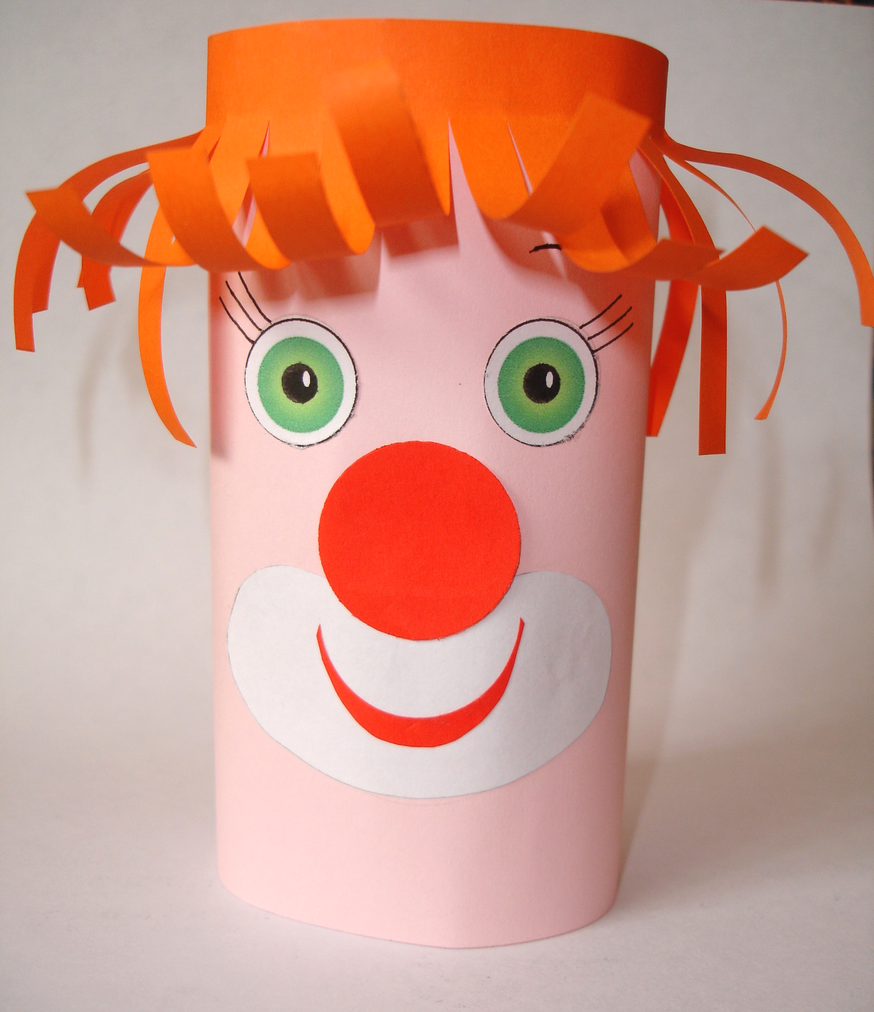

Конструирование из бумаги и готовых деталей
Средняя группа

Педагог - организатор
Качалова Татьяна Анатольевна

Москва – 2014.

Мастер-класс: «КЛОУН»

Техника: конструирование из бумаги и готовых заготовок.
Возраст: с 4,5 лет (частичные заготовки).
Цель: научить создавать образ портрета клоуна, используя конструирование из бумаги и (готовые заготовки для детей 4,5 лет).
Задачи: - познакомить детей с профессией клоуна;
- учить технологии создания клоуна из готовых заготовок;
- развивать умение работать ножницами, частично делать надрезы ножницами;
- развивать мышление, точность, цветоощущение, терпение;
- воспитывать аккуратность, интерес к творческой работе.

Материалы.
Раздаточный материал:
- прямоугольник плотной бумаги розового цвета размера 12×21 см (основание с разметкой, где приклеивать глаза);
- прямоугольник любого цвета с разлиновкой размера 5,5 ×21 см (волосы – парик);
- глаза размер 1,5 × 1,5 см;
- нос круглый размер 2 × 2 см (цвет красный, зелёный или синий и др.);
- улыбка белая размер 3 × 5,5 см (можно с нарисованными губами или дети сами их рисуют);
- клей карандаш;
- ножницы;
- чёрный и красный фломастер или гелиевая чёрная ручка;
- принадлежности для работы с клеем.

Наглядный материал: иллюстрации с изображением клоунов в разных костюмах, методическая таблица с этапами создания клоуна, игрушка клоун из бумаги.

Такую игрушку можно сделать с дошкольниками средней группы, в преддверие праздника «День смеха» 1 апреля, используя заготовки деталей для «КЛОУНА». Если дети хорошо владеют умением вырезания, то они сами могут сделать парик, частично надрезая полоску. Данную работу можно дополнить ещё различными деталями: бантик, уши (старшая группа), шапочка (подготовительная к школе группа).

Содержание мастер-класса:

1. Беседа о клоунах.
- Ребята, а как называют людей, которые смешат и веселят других?
(Это клоуны.)
- Чем клоуны отличаются от обычных людей?
(Клоуны отличаются от обычных людей смешной одеждой, раскрашенным лицом, разноцветными париками, накладным носом и т.д.).
(Рассматривание иллюстраций с изображением клоунов в разных костюмах)
- Где можно встретить клоуна?
(Клоунов можно встретить в цирке).
- Что умеет делать клоун?
(Клоуны умеют смешить и веселить людей, жонглировать и дт.)
- Как вы думаете, а сложно работать клоуном?
(Ответы детей: да (нет)).
Сейчас, я вас познакомлю со стихотворением: «Клоун», которое написал Андрей Усачёв.

КЛОУН
Гаснет свет. Окончен бал…
Человек ботинки снял.
Снял цилиндр, фрак, живот —
Он ему немного жмёт.
Отцепил свои часы,
Уши, бороду, усы.
И улыбку до ушей
Спрятал в ящик от мышей.
Снял копну густых волос.
Положил на полку нос.
И, вздыхая, лёг в кровать…
Завтра снова надевать!
Андрей Усачёв

(Педагог второй раз читает стихотворение и выполняет с детьми движения по содержанию стихотворения).

- Ребята, о ком идёт речь в стихотворение?
(В стихотворение идёт речь о клоуне).
- Сложно клоуну в стихотворение работать?
(Да).
-Да, ребята, каждая профессия сложна по-своему!

- А как вы думаете, что мы сегодня с вами сделаем?
(Ответы детей).
- Да. Сегодня мы с вами сделаем забавную игрушку, это портрет клоуна, с которой можно будет играть.
- Вот она такая? (Демонстрация игрушки.)

2. Создание парика для клоуна.
-Сначала сделаем парик для клоуна.
- А каким цветом можно сделать парик?
(Жёлтым, красным, зелёным, голубым, фиолетовым, цветом радуги).
- Выбирайте, полоску понравившегося вам цвета для парика клоуну.
(Педагог подходит к детям, и они выбирают или дети подходят к столу и выбирают полоску.)
- Полоску надо надрезать по разлиновке ножницами, но не до конца, у вас нарисована подсказка. Это будут волосы у клоуна. (Демонстрация процесса).

3. Создание образа портрета клоуна.

1. Берём основу бумагу розового цвета, глаза (цвет радужки глаза дети сами выбирают), клей. Приклеиваем глаза на основании, у вас есть подсказка на каком уровне.

2. Приклеиваем белую улыбку, частично прикрывая нижнюю часть носика (контур носа нанесён, как подсказка, если дети старше 4,5 лет, то без подсказок.)

3. На белой улыбке рисуем красным фломастером губы клоуну.

4. Берём круглый нос и приклеиваем его внизу, закрывая немного улыбку (дети сами выбирают цвет носа).

5. Возьмём чёрный фломастер и нарисуем реснички клоуну и брови

6. Приклеиваем парик к верхнему краю основания (головы), так, чтобы волосы были внизу.

7. Над глазами волосы загибаем вверх, это чёлка у клоуна.

8. Теперь осталось склеить друг с другом стороны, так чтобы получилась трубочка. Намазываем клеем левую сторону сверху донизу и накладываем сверху на неё ровно правую. Пальчиками проводим по линии склеивания.

9. Вот клоун и готов!

4. Подведение итогов.

- Молодцы, ребята. Сейчас мы организуем с вами выставку ваших клоунов.
- Скажите, какие они у вас получились?
(Клоуну у нас получились все разные)
- Почему так произошло?
(У нас разные по цвету глаза, носики, парики).
- Да, а главное вы сами все разные и выбрали разные по цвету заготовки. И получились они все разные. Молодцы.
- На этом мы с вами заканчиваем наше творческое занятие. До свидания.

ДЕТСКИЕ РАБОТЫ

